IV Международный марафон «Мир вокруг нас. Птицы»
(для учащихся 1-2 класса)
Ответы
Ответ должен быть представлен строго в виде ОДНОГО СЛОВА без кавычек, точек, орфографических ошибок в именительном падеже и единственном числе. Некоторые вопросы содержат подсказку – количество букв в ответе. Букву «ё» в слове можно писать как «ё» или как «е». Неверно записанные ответы не учитываются.
№ | Задания |  | Ответ
1 | Мудрейшая птица на свете … .  Все слышит,  Но очень скупа на слова.  Чем больше услышит -  Тем меньше болтает.  Ах, этого многим из нас  Не хватает!  О какой мудрейшей птице писал в своем стихотворении Борис Заходер?  - - - -  В ответе введите только одно слово. | 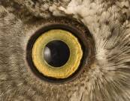 | Сова
2 | Все, как один, ничего не читают.  Все, как один, никогда не летают.  Все, как один, проживают средь льдин.  Все, как один, носят имя — … .  О какой птице, живущей среди льдин, писал в своем стихотворении Андрей Усачев.  - - - - - - -  В ответе введите только одно слово. | 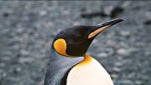 | Пингвин
3 | До чего же эта птица  Красотой своей гордится!  Хвост – как веер золотой  У чудесной птицы той!  Назовите эту птицу.  - - - - - -  В ответе введите только одно слово. | 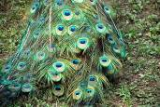 | Павлин
4 | На нашей планете нет птицы крупнее и сильнее этой. Рост этой птицы – 2,5 метра. Летать она не умеет, но зато бегает со скоростью до 65 километров в час. Яйцо этой птицы весит около полутора килограммов. Назовите эту птицу.  - - - - - -  В ответе введите только одно слово. | 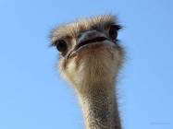 | Страус
5 | Этот красавец предпочитает селиться в ельниках. Главная особенность этой птицы – ее окрас. У самцов грудка, шея и щеки ярко-красного цвета, спинка серо-голубая. Самый любимый корм этой птицы – ягоды рябины. Назовите эту птицу.  - - - - - - -  В ответе введите только одно слово. | 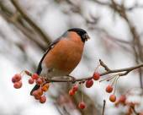 | Снегирь
6 | Эти птицы первые вестники весны. Это большая черная птица с мощным клювом.  По весне к нам с юга мчится  Чёрная, как ворон, птица.  Для деревьев наших врач –  Ест букашек разных ...  - - а -  Назовите эту птицу.  В ответе введите только одно слово. | 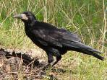 | Грач
7 | Эти птицы водятся повсюду, кроме тундры и антарктических лесов. Почти все они откладывают свои яйца в гнезда других птиц. Назовите эту птицу.  - - к - - - -  В ответе введите только одно слово. | 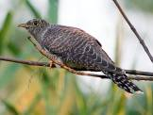 | Кукушка
8 | Этих птиц легко узнать в небе, потому что они летят клином. Вытянув свои длинные ноги и шеи. Многие из них занесены в Красную книгу. Назовите эту птицу.  - - - а - - -  В ответе введите только одно слово. | 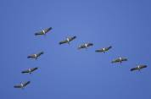 | Журавль
9 | Эти птицы является символом крепко семьи: они выбирают себе пару раз и навсегда. На зиму они улетают на юг. А вернувшись, устраивают большие гнезда где-нибудь повыше. Назовите эту птицу.  В ответе введите только одно слово. | 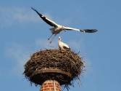 | Аист
10 | Эта птица из семейства вороновых легко приручается, ее можно научить говорить. Птица нередко селится рядом с человеком. И не боится красть у него пищу и разные мелкие блестящие предметы, которые таскает к себе в гнездо. Назовите эту птицу.  - - - - - -  В ответе введите только одно слово. | 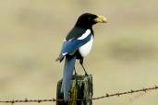 | Сорока
11 | У этой птицы своя работа. Стучать целый день клювом по стволу дерева. После того как кора дерева пробита, птица высверливает дыру, для того чтобы найти домики насекомых. Назовите эту птицу.  - - - - -  В ответе введите только одно слово. | 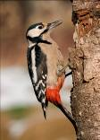 | Дятел
12 | Это крупная морская птица, с большим размахом крыльев до 3,5 метров. Птица умеет спать прямо на воде и пьет соленую морскую воду. Назовите эту птицу.  - - - - а - - о -  В ответе введите только одно слово. | 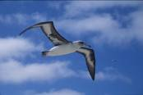 | Альбатрос
13 | Эта птица любит сидеть на проводах, у нее сине-черная спинка, раздвоенный хвост и острые, длинные крылышки. Славится она своим виртуозным полетом. Назовите эту птицу.  - - - - о - - -  В ответе введите только одно слово. | 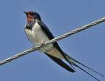 | Ласточка
14 | У этой крупной птицы длинный, широкий и плоский клюв, нижняя половина которого снабжена кожаным мешком, куда птица складывает пойманную рыбу. Назовите эту птицу.  - е - - - - -  В ответе введите только одно слово. | 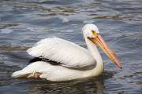 | Пеликан
15 | Эти маленькие птички не улетаю на зиму в теплые края. Гнезда они устраивают в различных отверстиях и углублениях зданий. Птицы очень умны и любят общаться с человеком. Назовите эту птицу.  - - - о - - -  В ответе введите только одно слово. | 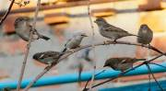 | Воробей
16 | Эти яркие птицы с огромным клювом живут в американских тропиках. Большой клюв позволяет птице срывать плоды, охотиться и отражать нападение хищных птиц. Назовите эту птицу.  - - - а -  В ответе введите только одно слово. | 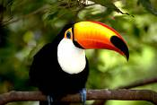 | Тукан
17 | Эти птицы ночные, поэтому у них большие глаза. На голове пара «ушек» из длинных перьев. Их пища – это мыши, зайцы. Птицы. У них очень острый слух, а их голова на длинной шее способна описать почти полный круг. Назовите эту птицу.  - и - - -  В ответе введите только одно слово. | 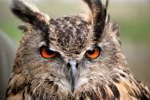 | Филин
18 | У этих птиц очень длинные ноги, длинная, гибкая шея, изогнутый клюв. Живут они у водоемов, воду отцеживают с помощью языка. Назовите эту птицу.  - - - м - - - -  В ответе введите только одно слово. | 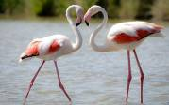 | Фламинго
19 | Все они без исключения имеют длинную шею, клюв, ноги. Большие крылья. В спокойном состоянии ее шея согнута в форме буквы S. Питаются они в основном живностью, обитающей в воде – рыбами, лягушками, змеями. Назовите эту птицу.  - а - - -  В ответе введите только одно слово. | 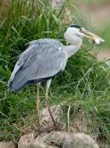 | Цапля
20 | Пение этой птицы очень приятно человеческому слуху. А сама птица – маленькая, с длинными ногами и большими глазами. Она давно уже стала певческим символом России. Перья у нее с бурым оттенком, а хвост – рыжеватый. Назовите эту птицу.  - - - о - - -  В ответе введите только одно слово. | 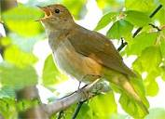 | Соловей

